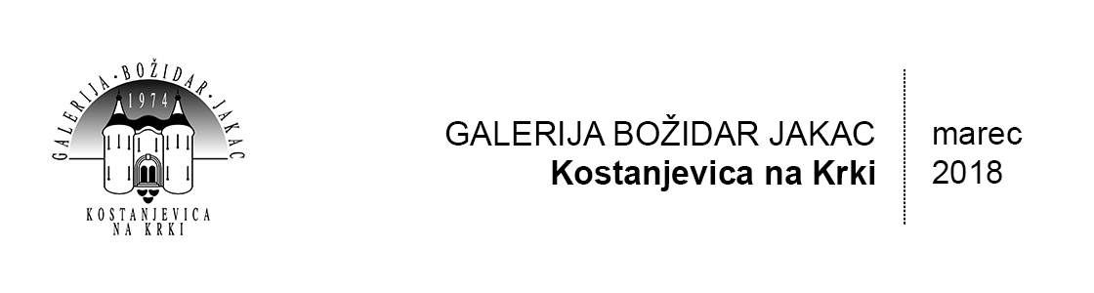

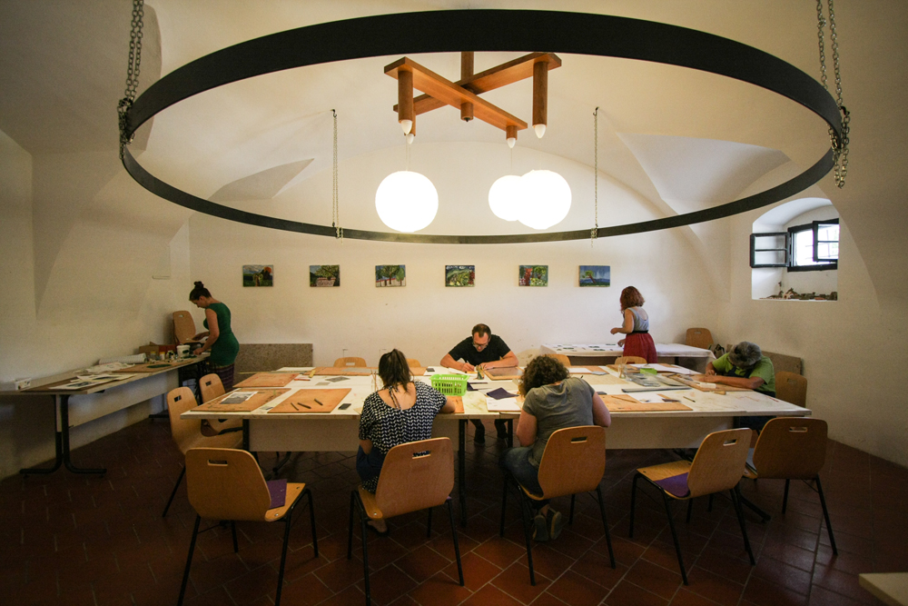

IZOBRAŽEVANJE
Začetni tečaj grafike za odrasle,
pedagoški prostori
sreda, 7. marec 2018, ob 17.00

Vabimo vas v svet grafične ustvarjalnosti s priznanima umetnikoma Jankom Oračem in Svetlano Jakimovsko Rodić. Tečaj bo zajemal uvodno srečanje z ogledom grafičnih del na razstavah v Galeriji Božidar Jakac. Sledila bodo srečanja, na katerih bomo spoznavali grafično tehnologijo in se poglobili v možnosti izražanja v tehnikah suhe igle in litografije. Tečaj bo potekal ob sredah in bo obsegal 7 srečanj po 3 ure, skupaj 21 ur.

Opis tečaja s prijavnico

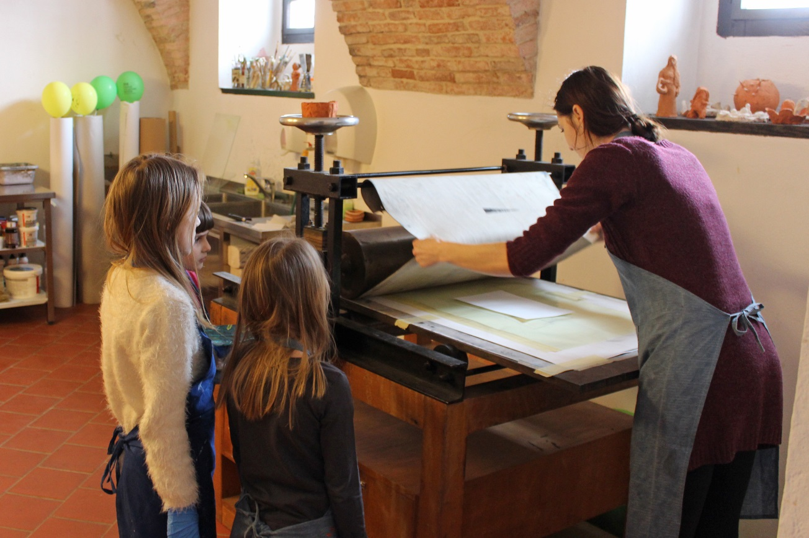

USTVARJALNICA
Družinska ustvarjalnica: Preizkusi grafiko,
pedagoški prostori
sobota, 24. marec 2018, ob 10.00

Po ogledu razstave Bojan Golija: Retrospektiva, kjer bomo spoznavali umetnikove spomine in zgodbe, ki jih je beležil v svojih delih, bomo ustvarjali odtise velikonočnih motivov s pomočjo stiropora ter se učili japonskih pismenk.
Delavnica je brezplačna. Prijave sprejemamo do vključno petka, 23. 2. 2018, na 07 49 88 140 ali info@galerija-bj.si.
Lepo vabljeni!

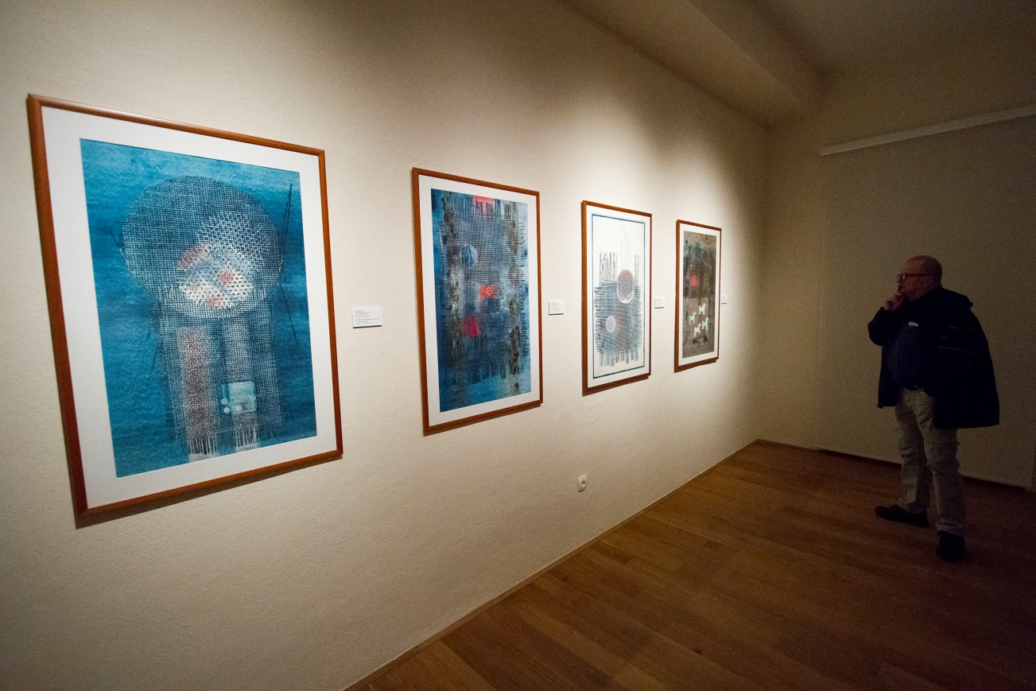

foto: Maruša Lapuh

GOSTUJOČA RAZSTAVA
Bojan Golija: Retrospektiva,
novi prostori GBJ
no ogled do nedelje, 22. aprila 2018

Prva velika posthumna pregledna razstava del Bojana Golije (1932-2014) ponuja priložnost za celostno ovrednotenje umetnikovega izjemnega in raznolikega opusa, ki je nastajal skozi šest desetletij druge polovice dvajsetega stoletja. Študij pod mentorstvom Božidarja Jakca in zaznamujoče potovanje na Japonsko leta 1957 sta bila popotnica za življenje posvečeno raziskovanju zmožnosti in robov grafične umetnosti ter predanemu poučevanju na Pedagoški fakulteti Univerze v Mariboru.
Razstavo so lani pripravili v Umetnostni galeriji Maribor, v sodelovanju z Mednarodnim grafičnim likovnim centrom v Ljubljani, Univerzo v Mariboru in Pedagoško fakulteto Univerze v Mariboru.

